Tehničke specifikacije

Usluge održavanja sistema klimatizacije podrazumijevaju redovan i vanredan servis opreme koja se nalazi u objektima Regionalnog vodovoda, nabavku i ugradnju inverter jedinica, zamjenu dotrajale cijevne instalacije na razvodu toplotne pumpe CARRIER 30RH033 u Upravnoj zgradi kao i nabavku i zamjenu postojeće cirkulacione pumpe u Upravnoj zgradi. Nabavka i ugradnja specificirane opreme će se izvršiti po nalogu Naručioca.

Lista postojećih uređaja i lokacija

1. PS Bolje Sestre- cca 15 km od Podgorice prema Skadarskom jezeru, odnosno 2 km od sela Vukovci
- HITACHI system sa 8 plafonskih okana za vazduh, sa tri spoljne jedinice tipa R410A
- Crystal Carrier 18.000 btu
- Carrier 42QHC024DSA/38QHC024DS
- SPLIT AIR CONDITIONER-MODEL GREE GWH24K GK3DNA6J/I, COLING CAPACITY 6450W
- RAS-24J2AVG-E-Toshiba Seiya 24.000 btu
- RAS-B13J2AVG-E-Toshiba Seiya12.000 btu

2. PS Reljići- mjesto Reljići- Crmničko polje
- Samsung AQ12NSEN- 4 komada
- Samsung AQ 18TSBN
- Samsung S-inverter
- 42QHF022 KL IMA CARRIER 42QHF022DSA UJ/38QUS022 KLIMA CARRIER 38QUS022DSA SJ
- 42QHF018 KLIMA CARRIER 42QHF018DSA-F UJ/38QUS018 KLIMA CARRIER 38QUS018DSA SJ

3. PS Belveder- na granici opština Ulcinj i Bar
- Samsung AQ12TSBN 2 kom.

4. PS Budva- Budva
- Samsung S-inverter UQ070EAV1- 2 kom.
- TOSHIBA RAS-B13J2KVG-E 12.000 btu

5. Rezervoar Đurmani- Naselje Đurmani iznad Sutomora
- KOREL MSR-12HR

6. Upravna zgrada Budva u Budvi
- Toplotna pumpa CARRIER 30RH033 sa 19 fan coil zidnih aparata i jednim plafonskim
- SAMSUNG AQ12NSEN
- TOSHIBA RAS-18N3KV2-E1
- TOSHIBA RAS-18J2KVG-E – 2 kom.
- TOSHIBA RAS-B13J2KVG-E
- VIVAX ACP-09CH25LCC
- LG ES-H246KLAO 24.000 btu

Model fan coil zidnih aparata koji su predmet održavanja je prikazan na sljedećoj fotografiji. Upravljačka jedinica koja je predmet nabavke, takođe treba da odgovara prikazanom modelu.

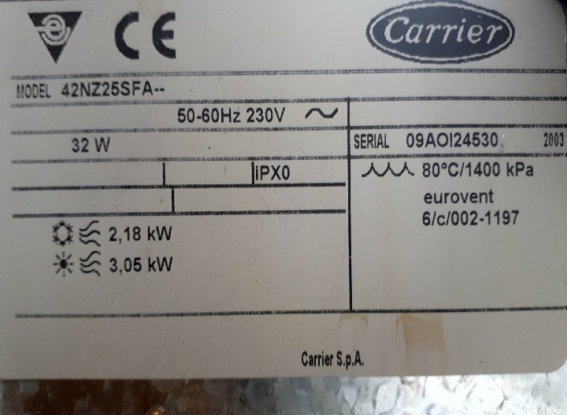

Redovan servis

Redovan servis podrazumijeva sljedeće aktivnosti:
- Kontrola ispravnosti uređaja.
- Kontrola protoka vazduha(ulaz-izlaz).
- Čišćenje, pranje i dezinfekcija djelova unutrašnje i spoljašnje jedinice (filteri, isparivač, spoljašnje kućište).
- Provjera protoka vode u kondenz crijevu i eventualno produvavanje kompresorom kondenz crijeva kako se ne bi skupljala nečistoća u njemu.
- Na spoljašnjoj jedinici produvavanje kondenzatora (saće sa zadnje strane) kako bi se izbjeglo preopterećenje kompresora
- Pranje kućišta spoljne jedinice (sredstvom na bazi kiselina, djeluje efikasno na sve vrste naslaga prljavštine) i provjera nosača spoljašnje jedinice
- Provjera pritiska u sistemu i eventualna dopuna zavisi od tipa korišćenog freona (R22, R407c, R410A) Pod dopunom se podrazumijeva ne više od 20% ukupne količine freona u sistemu. Ako nedostaje više freona otkloniti kvar u instalaciji.
- Servisni pregled termo-tehničkih instalacija i otklanjanje eventualnih sitnih nedostataka, kontrola i dopuna vode u sistemu za grijanje i hlađenje u upravnoj zgradi na toplotnoj pumpi CARRIER (stavka 6)
- Čišćenje filtera na fan coil uređajima (stavka 6)
- Početkom sezone grijanja prebaciti sistem na grijanje. Ovo važi za stavku 6 – toplotna pumpa CARRIER
- Početkom ljetnje sezone prebaciti sistem na hlađenje. Ovo važi za stavku 6 – toplotna pumpa CARRIER
- Po potrebi:
- Kontrola daljinskih upravljača
- Kontrola nosača spoljnih jedinica, koje po potrebi treba prešpricati farbom ili cinkom u spreju
- Kontrola i po potrebi popravka zaštitne trake oko kablova i cijevi

Dinamika izvršenja redovnog servisa: dva puta godišnje za sve uređaje osim za uređaj pod stavkom 6 – toplotna pumpa CARRIER sa fan coil uređajima gdje je potreban dvomjesečni servisni pregled i tromjesečno čišćenje filtera na fan coil uređajima.

Vanredan servis

- Po pozivu i prijavi kvara dolazak na lice mjesta u roku od 24 sata i otklanjanje kvara.
- U slučaju incidentne situacije rok za dolazak je 4 sata.

Zamjena cijevne instalacije

Zbog dotrajalosti cijevne instalacije uslijed korozije na razvodu toplotne pumpe CARRIER 30RH033 u Upravnoj zgradi, tokom 2021. godine je izvedena zamijena dijela instalacije, i to od toplotne pumpe do ulaska u objekat, u dužini od 2m. Postojeće stanje je prikazano na donjim fotografijama.

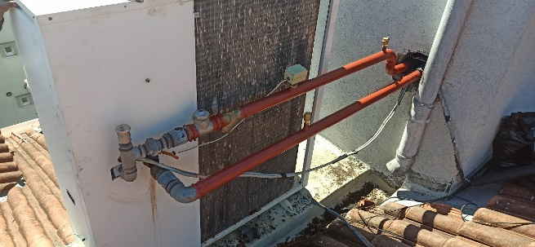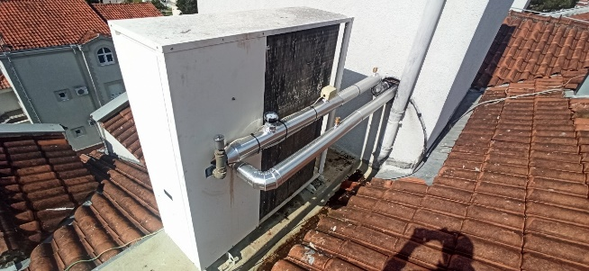

Dio instalacije od ulaska u objekat do prostorije sa komandnim ormarom i cirkulacionom pumpom nije zamijenjen a s obzirom da se radi o čeličnom cjevovodu koji je uslijed korozije dotrajao, potrebno je izvršiti njegovu zamjenu sa kompletnom fazonerijom. Dimenzija cjevovoda za zamjenu je DN60,3x2,9mm a njegova dužina je 15m, odnosno 2x15m (potisna + povratna linija). Ostatak instalacije koji je razveden od prostorije sa komandnim ormarom i cirkulacionom pumpom, je izveden od PPR cijevi i nije predviđen za zamjenu.

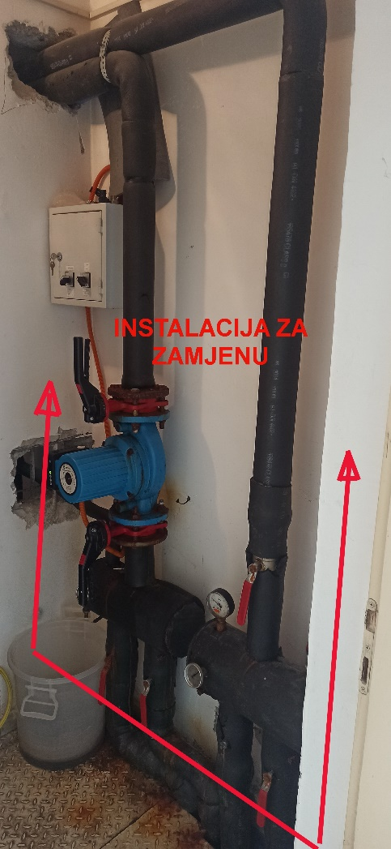

Okvirna specifikacija materijala potrebna za izvođenje radova na zamjeni instalacija je data u nastavku:
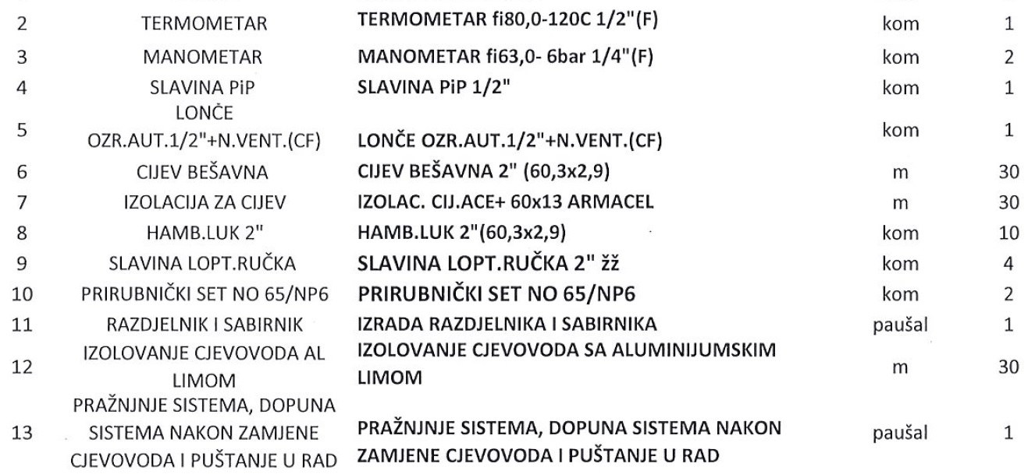

Zamjena cirkulacione pumpe

Tokom rada cirkulacione pumpe na razvodu sistema klimatizacije u Upravnoj zgradi u Budvi, se povremeno mogu detektovati zvukovi koji ukazuju na problem istrošenosti ležajeva. Predmet ovog tendera je zamjena postojeće cirkulacione pumpe proizvođača IMP PUMPS, tip 65-120F, nabavka i ugradnja nove na zahtjev Regionalnog vodovoda.

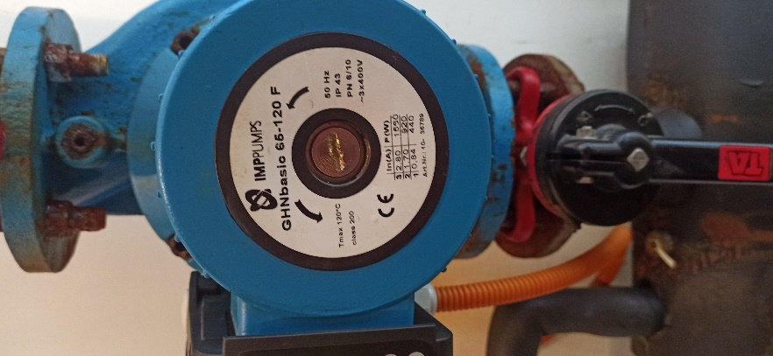
Postojeća cirkulaciona pumpa

Predmjer radova

Ponuđači će dostaviti ponudu za redovan servis svih klima uređaja koji su specificirani u gore navedenoj Listi za svako pojedinačno postrojenje. Cijena uključuje troškove mobilizacije i demobilizacije ljudstva i opreme (1 dolazak na pojedinačno postrojenje). Ukupna cijena ponude čini zbir pojedinačnih stavki redovnog servisa uređaja po postrojenjima (uključujući mobilizaciju), cijenu rada na popravci neispravne opreme za procijenjenih 110 radnih sati, nabavku, i instalaciju uređaja pod stavkama 8, 9, 10, 11 i 12 predmjera, zamjenu dotrajale instalacije pod stavkom 13 kao i zamjenu cirkulacione pumpe pod stavkom 14.

R.B. | Opis predmeta nabavke,  odnosno dijela predmeta nabavke | Bitne karakteristike predmeta nabavke u pogledu kvaliteta, performansi i/ili dimenzija | Jedinica mjere | Količina
1 | Redovan servis uređaja na Pumpnoj stanici „Bolje Sestre” | U skladu sa tehničkom specifikacijom | komada | 2
2 | Redovan servis uređaja na Pumpnoj stanici „Reljići” | U skladu sa tehničkom specifikacijom | komada | 2
3 | Redovan servis uređaja na Pumpnoj stanici „Belveder” | U skladu sa tehničkom specifikacijom | komada | 2
4 | Redovan servis uređaja na Pumpnoj stanici „Budva” | U skladu sa tehničkom specifikacijom | komada | 2
5 | Redovan servis uređaja na Rezervoaru „Đurmani” | U skladu sa tehničkom specifikacijom | komada | 2
6 | Redovan servis uređaja u Upravnoj zgradi „Regionalni vodovod Crnogorsko primorje” DOO Budva | U skladu sa tehničkom specifikacijom | komada | 6
7 | Rad na popravci neispravne opreme koji podrazumijeva rad na licu mjesta i/ili u servisu, montažu, demontažu, defektažu i sve ostale aktivnosti neophodne za uspješnu popravku kvara. Pozicija ne uključuje nabavku rezervnih djelova. | / | sati | 110
8 | Nabavka ugradnja i puštanje u rad jedne inverter jedinice: kapaciteta 19.000 BTU .  Nabavka po posebnom nalogu Naručioca | / | komada | 1
9 | Nabavka, ugradnja i puštanje u rad jedne inverter jedinice: kapaciteta 24.000 BTU .  Nabavka po posebnom nalogu Naručioca | / | komada | 1
10 | Demontaža postojeće dotrajale pocinčane instalacije 2″ na razvodu toplotne pumpe. Nabavka i montaža nove instalacije sa odgovarajućom fazonerijom prema tehničkoj specifikaciji. Ugradnja termoizolacije i limene opšivke. Testiranje i puštanje u rad. | U skladu sa tehničkom specifikacijom | paušal | 100%
11 | Demontaža postojeće cirkulacione pumpe IMP PUMPS, tip 65-120F, nabavka i ugradnja nove pumpe po posebnom nalogu naručioca. Testiranje i puštanje u rad. | / | paušal | 100%

